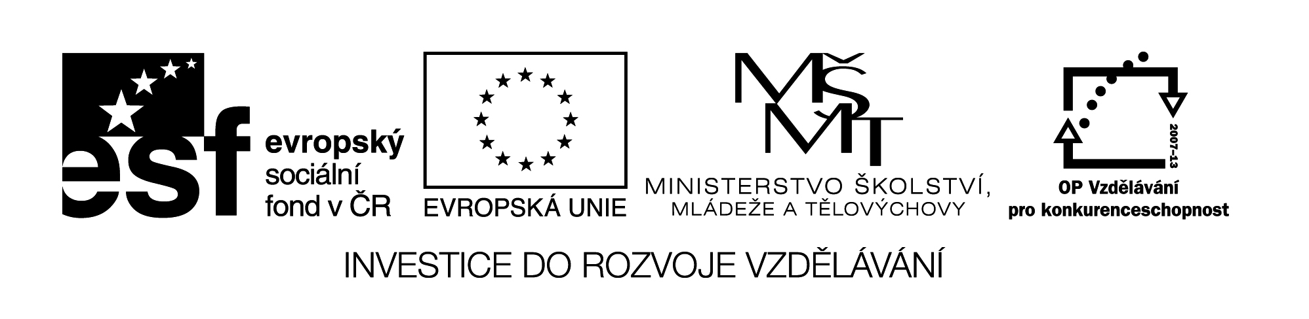

**Název školy:** Střední průmyslová škola, Ostrava - Vítkovice, příspěvková organizace

**Autor:** Ing. Andrea Modrovská

**Datum:** 25. května 2012

**Název:** VY_32_INOVACE_7.2.16

**Číslo projektu:** CZ.1.07/1.5.00/34.0125

**Téma:**  **Hrubý domácí produkt - pracovní list**

**Anotace**: **Hrubý domácí produkt je** souhrn statků a služeb vyjádřený v penězích vytvořený za určité období výrobními faktory na území státu, bez ohledu na to, zda jsou vlastněny občany tohoto státu nebo cizinci. Uvedený pracovní materiál studentů slouží k praktickému zopakování si výpočtové části této problematiky.

Pracovní materiál je autorsky přímo vytvořen pro tento učební materiál.

**Hrubý domácí produkt - pracovní list**

**Příklad 1**

Vypočtěte, jaký je hrubý domácí produkt země, pokud jsou známy tyto údaje: osobní výdaje na spotřebu 1 124 mld. Kč, import 890 mld. Kč, hrubé soukromé domácí investice 1 250 mld. Kč, vládní nákupy 1 390 mld. Kč, export 1 055 mld. Kč. Pro výpočet použijte produkční metodu.

**Příklad 2**

Vypočtěte hodnotu vládních nákupů a služeb, pokud jsou známy tyto údaje: hrubý domácí produkt 5 120 mld. Kč, osobní výdaje na spotřebu 1 224 mld. Kč, hrubé soukromé domácí investice 1 050 mld. Kč, export 1 320 mld. Kč. Pro výpočet použijte produkční metodu.

**Příklad 3**

Vypočtěte, jaký je hrubý domácí produkt země, pokud jsou známy tyto údaje: spotřební výdaje 1600 mil. EUR, mzdy před zdaněním 1 650 mil. EUR, hrubé investice 500 mil. EUR, vládní výdaje 350 mil. EUR, zisky firem 240 EUR, úroky 170 mil. EUR, vývoz 300 mil. EUR, dovoz 130 EUR, amortizace 600 mil. EUR, renty 300 mil. EUR.

Pro výpočet použijte produkční metodu.

Pro výpočet použijte důchodovou metodu.

**Příklad 4**

Vypočtěte, jaká je cena (hodnota) výrobních faktorů pokud jsou známy tyto údaje: hrubý domácí produkt 5 990 mil. EUR, amortizace 900 mil. EUR.

Pro výpočet použijte produkční metodu.

Pro výpočet použijte důchodovou metodu.

Použité zdroje:

NAVRÁTILOVÁ, Petra. *Ekonomie nejen k maturitě.* 1. vyd. Kralice na Hané: Computer Media, s.r.o. 2008. ISBN 978-80-7402-008-7. Kapitola 5.1, s. 24